 | 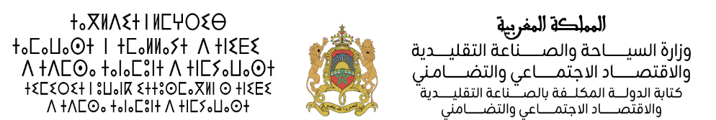

صورة شمسية
حديثة للمرشح(ة)
استمارة الترشيح لنيل لقب " كنز حرفي مغربي "
برسم سنة 2026 لفائدة الصانعات والصناع التقليديين

- النشاط الحرفي للمترشح:
الحرفة المزاولة:
☐ زربية زمور (الخميسات) | ☐ النقش الدمشقي (مكناس) | ☐ العقاد (صفرو)
☐ الشربيل (الأطلس المتوسط وإيداوݣنظيف) | ☐ نحاس إغرم (إغرم) | ☐ الخرقة الزناسنية (بني يزناسن)
☐ النقش على الجبس (الدار البيضاء ومراكش) | ☐ الزربية الرحمانية (الرحامنة) | ☐ الفخار القروي النسوي (ادردوشن)
☐ التذهيب والتسفير (الرباط وأكادير)

- معلومات شخصية:
- ☐ صانع/ ☐ صانعة
- الاسم الشخصي والعائلي: …………………………………………..........................
- رقم البطاقة الوطنية للتعريف: ….…………………………………….........................
- السن : ………………………………………………………………..................
- الجهة : ………………………………............................................................
- الإقليم : ………………………………………….............................................
- عنوان الورشة :..............................................................................................
- الرقم التعريفي الحرفي: …………………………………………..............................
- رقم الهاتف : ………….……………………….................................................

- معلومات تقنية:
- حاصل(ة) على شهادة أو دبلوم التكوين المهني؟ ☐ نعم / ☐ لا
- حاصل(ة) على شهادة لإثبات الكفاءات؟ ☐ نعم / ☐ لا
- المشاركة في المعارض والتظاهرات؟ ☐ نعم بين سنة ………… و …………/ ☐ لا
- حاصل(ة) على أوسمة ملكية؟ ☐ نعم / ☐ لا
- حاصل(ة) على جائزة أمهر صانع؟ ☐ نعم / ☐ لا
- المساهمة في المحافظة على الحرف في إطار برنامج المحافظة على حرف الصناعة التقليدية المهددة بالإنقراض؟ ☐ نعم / ☐ لا
- المساهمة في التأطير والتكوين؟ ☐ مكون(ة) مستضاف(ة) ☐ مكون(ة) بالتدرج ☐ بدون مساهمات
- هل للمرشح(ة) القدرة والاستعداد لعملية التكوين؟ ☐ نعم / ☐ لا
- الطاقة الاستيعابية للورشة من حيث عدد المتدربين: .......................
- من بين المعارف المتعلقة بالحرفة، ما هي أهم ثلاث معارف يجب نقلها للمتدربين الشباب:
- ………………………………………………………………………………
- ………....……………………………………………………………………
- ………………………………………………………………………………
أنا الموقع(ة) أسفله، أقر بأن المعلومات الواردة في هذا الطلب والوثائق الـمرفقة الـمكونة لـملف الترشيح لنيل لقب " كنز حرفي مغربي " صحيحة. وأتحمل كامل الـمسؤولية في حالة عدم صحة أي معلومة أو وثيقة يتم تقديمها بهذا الطلب.
بتاريخ: ..............................في: ......................
اسم وتوقيع المترشح(ة) تأشير المدير(ة) الجهوي(ة) أو الإقليمي(ة)

